בס"ד
מֵהַגּוֹלָה – לַגְּאֻולָּה
חֵלֶק ב'
הָעַלִיָּה לָאָרֶץ:
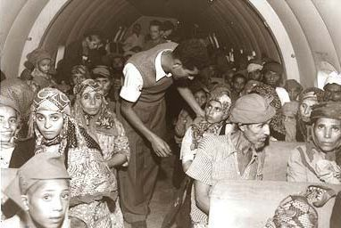
הַהֲכָנוֹת לַעֲלִיָּה אָרְצָה: לְאַחַר שֶׁשָּׁהִינוּ מִסְפַּר שָׁבוּעוֹת בְּמַחֲנֵה חַאְשִׁדְּ אִרְגְּנוּ הַשְּׁלִיחִים מֵהָאָרֶץ מְטוֹסִים וְהֶעֱלוּ אוֹתָנוּ לְמָטוֹס כִּמְעַט לְלֹא מִטַּלְטְלִין. לְיָמִים בִּהְיוֹתֵנוּ כְּבָר מְעוּרִים בְּאֶרֶץ יִשְׂרָאֵל נֶאֱמַר לִי עַל יְדֵי הוֹרַי וְכֵן מִשְׁפְּחוֹת אֲחֵרוֹת כִּי הַשְּׁלִיחִים הִפְחִידוּ אֶת כָּל הַנּוֹסְעִים שֶׁיִּמְסְרוּ אֶת מְטַלְטְלֵיהֶם כְּמוֹ אֶת כַּסְפָּם וְהַזָּהָב שֶׁהָיָה בִּרְשׁוּתָם וַאֲפִילוּ סִפְרֵי קוֹדֶשׁ וְאָסְפוּ אוֹתָם לְתוֹךְ שַׂקִּים וּלְדִבְרֵיהֶם עָלוּל הַמָּטוֹס לִפּוֹל עֵקֶב הַמִּשְׁקָל "הַמְּיֻתָּר" וְכָל זֶה יֻחְזַר לָהֶם בְּעֵת הֲגָעָתָם אַרְצָה. בְּתֹם לְבָבָם וְהָאֵמוּן שֶׁבָּהֶם וְחֹסֶר הַיֶּדַע וְהָאֱמוּנָה כִּי אֵלֶּה שְׁלִיחֵי מִּצְוָה בְּוַודַּאי שֶׁלֹּא יַעַשְׁקוּ אוֹתָם וְכָךְ לְצַעֲרָם כָּל מַה שֶּׁנִּלְקַח מֵהֶם בְּתוֹאֲנָה לֹא הֻחְזַר לָהֶם עַד לְהַיּוֹם הַזֶּה וְלֹא הָיָה אֶת מִי לִתְבֹּועַ בִּגְלַל הַהַכְחָשָׁה הַגּוֹרֶפֶת, עַל הַצִּיפּוֹר הַזּוֹ עִם "הַבֶּטֶן" (כָּךְ קִרְאוּ הָעוֹלִים לְמָטוֹס) הִתְפַּלְּלוּ הַיְהוּדִים בְּתַחֲנוּנִים לִפְנֵי בּוֹרֵא עוֹלָם שֶׁיַּגִּיעֵם בְּשָׁלוֹם לִמְחוֹז חֶפְצָם וְכָל פַּעַם שֶׁהִטַּלְטֵל הַמָּטוֹס אוֹ הִנְמִיךְ מְעַט, חָשְׁשׁוּ שֶׁזֶּה הַסּוֹף וְהִגְבִּירוּ אֶת תְּפִילּוֹתֵיהֶם, יֵשׁ לִזְכֹּר כִּי לְכֻולָּנוּ זוֹהִי הַטִּיסָה הָרִאשׁוֹנָה בַּחַיִּים וְהָיָה פַּחַד נוֹרָאִי וְהָיוּ נוֹסְעִים שֶׁכִּמְעַט הִגִּיעוּ לִידֵי עִלָּפוֹן וְאַף הֵקִיאוּ, אַךְ הַמְלַווִּים עָשׂוּ כְּמֵיטַב יְכוֹלְתָּם לְהַרְגִּיעַ. וְכָךְ נָחַתְנוּ בִּשְׁעַת לַיְלָה מְאֻחֶרֶת בְּמֶזֶג אֲוִיר סַגְרִירִי וְקַר בִּשְׂדֵה הַתְּעוּפָה אֲשֶׁר בְּלוֹד (כַּיּוֹם נִקְרָא נַתְבַ"ג) וּבַּנְחִיתָּה קָרְאוּ הַרְבֵּה בְּקוֹל: "שְׁמַע יִשְׂרָאֵל.." וְעַד שֶׁנִּפְתְּחוּ הַדְּלָתוֹת כִּמְעַט פָּרְחָה נַפְשָׁם וַאֲנִי בְּתוֹכָם, וְאָז קִדְּמוּ אֶת פָּנֵינוּ יְהוּדִים טוֹבִים וְחִלְּקוּ לָנוּ לֶחֶם שֶׁנִּקְרָא בְּפִינוּ "לֶחֶם רוּתִי" וְכֵן חָלָב חָם, וּמִשָּׁם נָסַעְנוּ בְּאוֹטוֹבּוּסִים לְמַחֲנֵה עוֹלִים בְּקִבּוּץ עֵין שֵׁמֶר וְשָׁם שִׁיכְּנוּ אוֹתָנוּ בָּאֹהָלִים, קִבַּלְנוּ שְׂמִיכוֹת וּמִזְרָנִים וְנִזְרַקנוּ לִישׁוֹן כְּשֶׁאָנוּ עֲייֵפִים וּתְשׁוּשִׁים. חֶבְלֵי הַקְּלִיטָה בְּאֶרֶץ יִשְׂרָאֵל: בִּמַעְבַּרַת עֵין שֹׁמֵר שִׁיכְּנוּ אוֹתָנוּ כְּאַרְבַּע מִשְׁפָּחוֹת בְּאֹהֶל וְצִיְיְדְּוּ אוֹתָנוּ בְּמִטּוֹת מִבַּרְזֶל מִטַּעַם הַסּוֹכְנוּת הַיְּהוּדִית, וְכֵן סִפְּקוּ לָנוּ שְׂמִיכוֹת וּמִזְרָנִים וּבְגָדִים בְּהֶתְאֵם לְאוֹפְנַת הַצַבָּרִים, רָחוֹק מִמַלְבֻּושֵׁינוּ הַמְסוֹרָתִי, אֶת הַפֵּאוֹת שֶׁלִּי קִצְּצוּ כִּי לְדִבְרֵי אַנְשֵׁי הַקְּלִיטָה: "עַכְשָׁיו אָנוּ בְאֶרֶץ יִשְׂרָאֵל וְצָרִיךְ לִנְהֹג כִּבְנֵי הַמָּקוֹם". מֵאַחַר וְכֻולָּנוּ הָיִינוּ תְּלוּיִים בִּחַסְדֵּיהֶם, אָז כָּל הַקְּהִילָּה קִבְּלָה אֶת הַדִּין רַק בְּמוֹעֵד מְאֻחָר יוֹתֵר, לְאַחַר הִתְאַקְלְמוּת וּכְשֶׁעָבַדְּנוּ לְמִחְיָתֵנוּ אָז הָיִינוּ עַצְמָאִים לִנְהֹג כִּרְאוֹת עֵינֵנוּ. לְאַחַר שְׁהִיָה שֶׁל מִסְפַּר חוֹדָּשִׁים בְמַעְבַּרַת "עֵין שֶׁמֶר" בִּמְגוּרֵי הָאֹהָלִים בִּתְנָאֵי חֹרֶף קָשִׁים, הֶעֱבִירוּ אוֹתָנוּ לְעִיר קִרְיַת שְׁמוֹנָה וְגַם שָׁם שִׁיכְּנוּ אוֹתָנוּ בָּאֹהָלִים וּבְּצְרִיפִים עַד לְסִיּוּם בְּנִיַּת בָּתֵּי הַקֶּבַע. גַּם כָּאן הַתְּנָאִים הָיוּ קָשִׁים מִנְּשׂוֹא. קִרְיַת שְׁמוֹנָה הָיִיתָה עִיר חָרְבָּה וּשְׁמָמָה וְעוֹד לֹא הָיוּ בָּהּ תַּשְׁתִּיּוֹת לִמְגוּרִים נוֹרְמָלִיִּים. יֵשׁ לִזְכֹּר שֶׁזֶּה הָיָה בִּשְׁנַת 1950 וְהַבְּנִיָּה עֲדַיִן הָיְיתָה בְּחִיתּוּלֶיהָ וְשׁום דָּבָר עוֹד לֹא הָיָה מְִמּוּסָּד.
בַּמָּטוֹס בַּדֶּרֶךְ לְאֶרֶץ יִשְׂרָאֵל
חֲוָויַת יוֹם הַלִּמּוּדִים הָרִאשׁוֹן בְּאֶרֶץ יִשְׂרָאֵל: בֹּוקֶר אֶחָד אָסְפוּ אֶת כָּל הַיְלָדִים לְמִבְנֵה יָשֵׁן שֶשִׁמֵּשׁ כְּבֵית סֵפֶר. לָרִאשׁוֹנָה קִבַּלְתִּי תִּיק מִפְּלַסְטִיק אָדֹּום וּבוֹ מַחְבֶּרֶת, סֵפֶר תַּנַךְ, עִפָּרוֹן וּמָחַק וְאַחֲרֵי שְׁבוּעַייִם שֶׁל לִמּוּדִים בְּמִסְגֶּרֶת שֶׁלֹּא הָיִינוּ רְגִילִים אֵלֶיהָ בְּתֵימָן, אָנוּ הַיְלָדִים הִסְתַּגַּלְנוּ מַהֵר וּלְאַחַר שֶׁהַמּוֹרִים בָּדְקוּ כָּל יֶלֶד לְאֵיזוֹ רָמָה הוּא שַּׁיָּיךְ הֶחְלִיטוּ "לְהַקְפִּיץ" אוֹתִי יָשָׁר לַכִּתָּה גִּימֶל. יֵשׁ לִזְכֹּר כִּי הִתְאַסְּפוּ לְקִרְיַת שְׁמוֹנָה מִסְפַּר קְהִילּוֹת מֵעֵדּוֹת שׁוֹנוֹת שֶׁלְּכָל אַחַת תַּרְבּוּת שׁוֹנָה זוֹ מִזּוֹ וְזֶה גָּרַר אַחֲרָיו מְרִיבוֹת וּמַכּוֹת, אָכֵן אֵלֶּה הֵם חֶבְלֵי הַקְּלִיטָה. אָבִי עָבַד כְּמוֹ כֻּולָם "בְּיִבּוּשׁ הַחוּלַה", וְכֵן עָבַד בְּחַקְלָאוּת בַּחֲרִישָׁה עַל יְדֵי פְּרָדוֹת שֶׁקָּנָה וְכָךְ הִתְפַּרְנֵס וּפֹה כְּיֶלֶד - נַעַר בִּלִיתִי לְאַחַר הַלִּמּוּדִים בְּאִרְגּוּנֵי נוֹעַר בְּמִשְׂחְקֵי "אַשְׁ" לַיְלָה, בְּטִיּוּלִים בַּסְּבִיבָה וּבְהַכָּרַת הַנּוֹף וְהַטֶּבַע וְשִׁירֵי אֶרֶץ יִשְׂרָאֵל וְכֵן שִׁירֵי הַפַּרְטִיזָנִים, וְאָז הֵחֵלּוּ לְהַכְנִיס בָּנוּ צִיּוֹנוּת וְכֵן גַּאֲוַת הַדֶּגֶל. הַחֲווָיוֹת שֶׁעָבַרְתִּי כָּאן בְּנַעְרוּתִי הָיוּ רַבּוֹת וְנֶהְדָּרוֹת שֶּׁאֵין הַמָּקוֹם וְהַזְּמַן לְהַרְחִיב בָּהֶן. הַמַּעֲבָר לְמוֹשָׁב: לְאַחַר הַחְלָטַת פַּרְנְסֵי הַקְּהִילָּה כְּמוֹ: דּוֹדִי מוֹרִי יִחְיַא יוֹסֵף שֶׁהָיָה מַנְהִיג הָעֵדָה וְכֵן מוֹרִי שִׁמְעוֹן שַׁעִיבִּי, שבִּרְצוֹנֵנוּ לַעֲבוֹר לְיִשּׁוּב קֶבַע הַמַּתְאִים לָנוּ כְּעוֹבְדֵי אֲדָמָה (כְּמוֹ בְּתֵימָן) יַחַד עִם הַגּוֹרְמִים הָאֲחֵרִים, אָכֵן עָבַרְנוּ כִּשְׁמוֹנִים בָּתֵּי אָב לְמוֹשַׁב בַּשָּׁרוֹן בְּשֵׁם "שַׁעַר אֶפְרַיִם", יִשּׁוּב סְפָר כְּשֶׁמִסָבִיב כְּפָרִים עַרְבִיִּים (טוֹּל כַּרֵם, טַיְיְבֵּהְ, קַלַנְסְוַוה). גַּם כָּאן הִגַּעְנוּ לְאֵזוֹר שׁוֹמֵם מָלֵא קוֹץ וְדַרְדַּר, עַקְרַבִּים וּנְחָשִׁים. הָעַלִיָּיה לַיִּשּׁוּב הָיִיתָה בִּשְׁנַת 1953 וְגַּם כָּאן גַּרְנוּ בָּאֹהָלִים וֻּבּפַחוֹנִים מִסְפַּר שָׁנִים עַד שֶׁסִּיְּימוּ לִבְנוֹת אֶת בָּתֵּי הַקֶּבַע וּפֹה לָמַדְתִּי בְּבֵית סֵפֶר יְסוֹדִי וְסִיַימְתִּי אֶת כִּתָּה חֵת וְהָיִיתִי בְּמַחֲזוֹר הָרִאשׁוֹן שֶׁל בְּנֵי הַמְייַסְּדִים שֶׁסִּיֵּם אֶת בֵּית הַסֵּפֶר הַיְּסוֹדִי "בֵּן נוּן" בְּשַׁעַר אֶפְרָיִם וּלְכָל הַדֵּעוֹת הָיִיתִי תַּלְמִיד טוֹב, וְגַּם כָּאן עָבְרוּ עָלַי יְמֵי נַעֲרוּת נִפְלָאִים וּמְגֻוָּנִים, כָּאן הוֹרַי כְּבָר הִתְבַּסְּסוּ וְעָבְּדוּ בְּחַקְלָאוּת, וְאָבִי גַּם עָבַד כְּרַבַּ"שׁ, אַחֲרַאי הַבִּטָּחוֹן שֶׁל הַיִּשּׁוּב. בִּשְׁנַת 1958 נִרְשַׁמְתְּי לְתִיכוֹן חַקְלָאִי דָּתִי "עֲיָנוֹת" בִּתְנָאֵי פְּנִימִייָּה עַד שֶׁהִתְגַּיִיסְתְּי לַצָּבָא כַּמּוּבָן כְּמוֹ כָּל בְּנֵי הַמּוֹשָׁבִים וְהַקִּבּוּצִים, רַק לִיחִידָה קְּרָבִית וְאָכֵן הִתגַּיְיַסְתְּי לִיחִידָה מֻובְחֶרֶת "גוֹלָנִי" ובְּמִסְגֶּרֶת שֵׁרוּתִּי בְּסָדִיר הָיִיתִי שֻׁתָּף בְּתַעֲסוּקָה מִבְצָעִית, וְהָיָה לִי הַכָּבוֹד לִשְׁמֹר עַל רֹאשׁ הַמֶּמְשָׁלָה הָרִאשׁוֹן דָּוִד בֶּן גּוּרְיוֹן, כְּמוֹ שֶׁהָיְיתָה לִי הַזְּכוּת לְפָגְשׁוּ בְּבֵית סֵפֶר חַקְלָאִי עֲיָנוֹת בְּעֵת אֶחָד הַבִּיקּוּרִים שֶׁלּוֹ וּבִקֵּשׁ כִּי נַעַר תֵּימָנִי יַקְרִיא לוֹ פֶּרֶק מִתְּהִלִּים וְנִבְּחַרְתִּי אֲנִי וְכָךְ זָכִיתִי לְבִרְכָתוֹ עַל הָעִבְרִיֹּת הַצֶּחָה שֶׁהָיְיתָה שְׁגוּרָה בְּפִי. עִם שִׁחְרוּרִי מְצַהַ"ל חָזַרְתִּי לְמוֹשָׁב בְּשַׁעַר אֶפְרַיִם וְשָׁם קִבַּלְתִּי מֶשֶׁק מִשֶּׁלִּי וְנִיסִּיתִי לְגַדֵּל יְרָקוֹת אַךְ לְצַעֲרִי זֶה לֹא צָלַח בְּיָדִי בְּהִתְחַשֵּׁב בָּעֻבְדָּה כִּי בִּשְׁנוֹת הַשִּׁבְעִים הָרִאשׁוֹנוֹת הָיָה מַצַּב כַּלְכָּלִי קָשָׁה בָּאָרֶץ וְאַף בַּעֲלֵי מֶשֶׁק מְבֻסָּסִים לֹא עָמְדוּ תַּחַת הַנֵּטֶל.
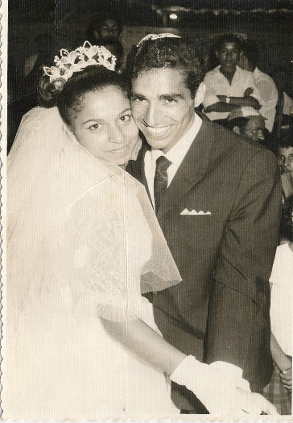
בִּשְׁנַת 1963 הֶחְלַטְתִּי לְהַחְזִיר אֶת הַמֶּשֶׁק לַיִּשּׁוּב, וְהָלַכְתִּי לִלְמֹד הַדְרָכַת נוֹעַר בְּחֵיפָה וּלְאַחַר הַהַסְמָכָה הַחִילוֹתִי לַעֲבוֹד "בַּנֹּעַר הָעוֹבֵד" פֶּתַח תִּקְוָה ובִשְׁנַת 1965 עָבַרְתִּי לִנְתַנְיָה וְשָׂכַרְתִּי לִי דִּירָה קְטַנָּה וְהִמְשַׁכְתִּי לַעֲבוֹד בְּהַדְרָכָה וְכֵן עָבַרְתִּי קוּרְס לְמַדְרִיכֵי רִיקּוּדֵי עַם וְגַם בָּזֶה עָסַקְתִּי. בְּמַקְבִּיל אָבִי הַמָּנוֹחַ קָנָה לִי בַּיִת בֶּן חֶדֶר וָחֵצִי וְכָךְ הַחִלֹּתִי לִבְנוֹת אֶת עַצְמִי בָּעֲבוֹדָה וֻּבְלִימּודִּים. תּוֹךְ כְּדֵי רָקַדְתִּי בְּלַהֲקַת "עִנְבָּל" בְּהַנְהָלָתָה שֶׁל שָׂרָה לֵוִי תְּנַאי עִם רַקְדָנִים מְצֻּויָנִים כְּמוֹ: מוֹשִׁיקוֹ הַלֵּוִי, לֵאָה אַבְרָהָם, אִילָנָה חֲזִיז, מַלְכָּה חַגְבִּי, נִסִּים גַּרַמֵה וְעוֹד. בְּשנת 1968 נִשֵּׂאתִי לִבְחִירַת לִבִּי יָפָה מִמִּשְׁפַּחַת יַעִישׁ מִמּוֹרָשָׁה שֶׁבְּרָמַת הַשָּׁרוֹן וְכָאן בִּנְתַנְיָה נוֹלְדוּ לִי יְלָדַי רְוִיטַל, שָׁקֵד, שָׂרִית וּמִיכַל (הָאִימָּא שֶׁל שַׁי הַמַּגִּישָׁהּ אֶת עֲבוֹדַת מֵיזַם זֹו בְּנוֹשֶׂא הַקֶּשֶׁר הַבֵּן דּוֹרִי שֶׁבְּבֵית הַסֵּפֶר אִישׁ שָׁלוֹם בִּכְפַר יוֹנָה). המְשַׁכְתִּי בְּלִמּוּד הַתּוֹרָה וַעֲבוֹדָה, כָּךְ שֶׁכָּל חַיַּי הָיוּ בַּעֲשִׂיָּה וּבַיְּצִירָה וְשִׁלַבְתִּי בִּי אֶת תּוֹרַת הַנֶּפֶשׁ וְהַגּוּף. יֵשׁ לְצַיֵּן כִּי עֲבוֹדָתִי כְּעוֹבֵד מְּדִינָה נָתְנָה לִי בִּיטָּחוֹן כַּלְכָּלִי, כָּךְ שֶׁזֶּה אִפְשֵׁר לִי לַעֲסֹק בְּכָל אֲשֶׁר חָפְצָה נַפְשִׁי (בֵּין הַיֶּתֶר הוֹפַעְתִּי עִם לְהָקוֹת מָחוֹל בְּחוּץ לָאָרֶץ, כְּמוֹ הַפְּרוֹיְקְט שֶׁל "רַפוּל" (הַרַמַטְכּ"ל) בַּהֲכָנַת נְעָרִים לְצָהַ"ל בְּעֶזְרַת הַמוּסִיקָה וְהַמָּחוֹל, הֲכָנַת לְהָקוֹת לַחֲגִיגוֹת חֲצִי הַיּוֹבֵל שֶׁל הַמוֹעֵצָה הָאֵזוֹרִית הַשָּׁרוֹן הַצְּפוֹנִי וְעוֹד. וְכוֹרֵיאוֹגְּרַפְיָה לְמַחְזֵמֵרִים בְּבָתֵּי סֵפֶר וְעוֹד. וּבֵין כָּל אֵלֶּה לָחַמְתִּי בְּמִלְחֲמוֹת יִשְׂרָאֵל מִמִּלְחֶמֶת שֵׁשֶׁת הַיָּמִים דֶּרֶךְ מִלְחֶמֶת הַהֲתָשָׁה, מִלְחֶמֶת יוֹם כִּפּוּר וְעַד לְמִלְחֶמֶת לְבָנוֹן הָרִאשׁוֹנָה, עָמַדְתִּי בַּסַּכָּנוֹת אַךְ תּוֹדָה לָאֵל שֶּׁהִצִּיל אוֹתִי בַּכֹּל. הֶמְשֵׁךְ מָסֹרֶת אָבוֹת: חִנַּכְתִּי וְהִדְרַכְתִּי אֶת בְּנִי וֻּבְנוֹתַיי וֻּנְכָדָּי לִזְכֹּר וְלִשְׁמוֹר מַה הוּא מְקוֹר צוּר מַחֲצַבְתָּם, לִשְׁמֹר אֶת תַּרְבּוּת תֵּימָן הַנִּפְלָאָה, בִּקְרִיאַת הַתּוֹרָה, בַּתְּפִלּוֹת, וַעֲרִיכַת טֶקֶס "הַחִינֵה" כְּהִלְכָתוֹ, שִׁמּוּר הַוַּוי שֶׁל הַחַגִּים כִּי כָּל זֶה לְפִי מֵרַב הַחוֹקְרִים נִשְׁתַּמֵּר עוֹד מִימֵי בַּיִת רִאשׁוֹן, הוּא הַמְּקוֹרִי וְהוּא הַאוֹתֶנְטִי, וְלֹא הָיוּ כָּל הַשְׁפָּעוֹת חִיצוֹנִיּוֹת לְפִיכָךְ זֶה נִשְׁמַר עַד הַיּוֹם הַזֶּה.
סבא וסבתא נישאים 1968
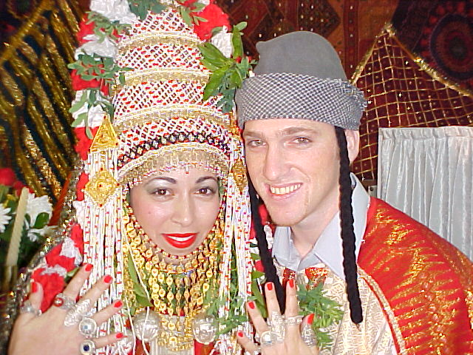
הַסִיפּוּר תַּם וְלֹא נִשְׁלַם :
אַחֲרֵי אַלְפַּיִם שְׁנוֹת גָּלוּת מֵרָצוֹן וְשֶׁלֹּא מֵרָצוֹן חָזַר הַבָּיְתָה הַשֵּׁבֶט הַתֵּימָנִי הַנִּפְלָא בִּשְׁעַת רָצוֹן וְהֵחֵל לִבְנוֹת אֶת עֲתִידוֹ וְתַדְמִיתו וְהָיָה אֶבֶן חֲשׁוּבָה וּבוֹהֶקֶת אַחַת מֵאַבְנֵי הַחֹשֶׁן שֶׁל שְׁנֵים עָשָׂר הַשְּׁבָטִים וְהִשְׁלִים אֶת הַפְּסִיפַס וְשֵׁבֶט זֶה שָׁמַר עַל תּוֹרָתוֹ וְתַרְבּוּתוֹ עוֹד מִיְּמֵי בַּיִת רִאשׁוֹן בְּקַנָּאוּת וְתָּרַם אֶת תְּרוּמָתוֹ לְעַם יִשְׂרָאֵל בְּכָל הַתְּחוּמִים וּבְתִקְוָה שֶׁיַּמְשִׁיךְ לִשְׁמֹר אֶת הַמּוֹרֶשֶׁת הַזּוֹ לְעוֹלָם. הַמֶּסֶר שֶׁלִּי לַדּוֹרוֹת הַבָּאִים: הַשֵּׁבֶט הַתֵּימָנִי חָלַם וְהִתְפַּלֵּל כָּל זְמַן הֱיוֹתוֹ בַּגּוֹלָה לָשׁוּב לִירוּשָׁלָיִם הַבְּנוּיָה. הַשֵּׁבֶט הַזֶּה לֹא שִׁינָה אֶת שְׂפָתוֹ שֶׁהִיא שְׂפַת קוֹדֶשׁ וְלֹא אֶת הַתַּרְבּוּת הַיְּהוּדִית שֶׁנִשׁתַּמְרָה כְּבָר מֵימֵי בַּיִת רִאשׁוֹן וְלַמְרוֹת הַתְּנָאִים הַקָּשִׁים בְּגָלוּת שָׁמַר עַל צִבְיוֹנוֹ הַיְּהוּדִי כְּמוֹרֶשֶׁת אָבוֹת, וְיֵשׁ לִדְחוֹת אֶת הַדֵּעוֹת הַקְּדוּמוֹת שֶׁנִּתְקַבְּלוּ לְצַעֲרִי בְּקֶרֶב אִי אֵלּוּ עֵדוֹת "שֶׁסִימְנוּ" אֶת הָעֵדָה הַתֵּימָנִית רַק כְּזַמָּרִים וְרַקְדָנִים וְהֵם מְיֹעָדִים לַחְטֹב עֵצִים וְלִשְׁאֹוב מַיִם וְכָל זֶה כְּדֵי לְהַאֲדִיר עֵדוֹת אֲחֵרוֹת בְּקֶרֶב בְּנֵי יִשְׂרָאֵל, אַךְ לֹא כֵן הוּא. הַשֵּׁבֶט הַזֶּה תָּרַם אֶת חֶלְקוֹ בְּכָל תְּחוּמֵי הַחַיִּים בְּאֶרֶץ יִשְׂרָאֵל וְתִקְוָותִי כִּי יִמָּצְאוּ חוֹקְרִים שֶׁיַּחְקְרוּ אֶת תַּרְבּוּתָם וּמִנְהֲגֵיהֶם שֶׁל יְהוּדִי תֵּימָן וְיוֹכִיחוּ לְכָל הָעוֹלָם שֶׁהַשֵּׁבֶט הוּא עֶרְכִּי וּתְרוּמָתוֹ לְעָם הַיּוֹשֵׁב בְּצִיּוֹן הִיא לֹא תְּסֻולָּא בַּפָּז.

מיכל ומאיר בטקס חינה תימני (ההורים של שי)
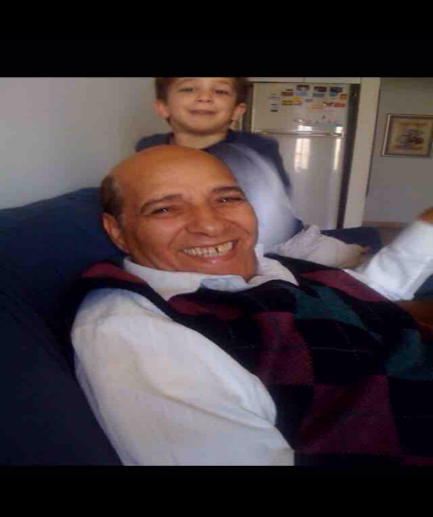
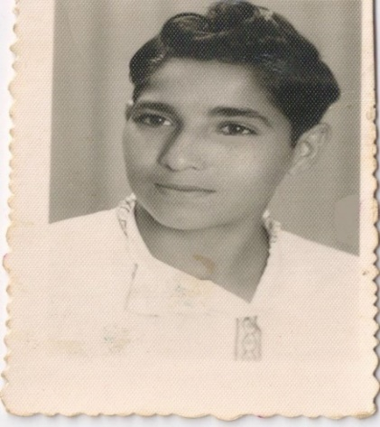
חֲלוֹם חַיַּי הוּא כִּי כָּל הַצֶּאֱצָאִים בְּנֵי הַשֵּׁבֶט הַתֵּימָנִי וְגַּם אֲחֵרִים יִשְׁמְרוּ מוֹרֶשֶׁת אֲבוֹת זוֹ וְאֵין לְהַעֲלִימָהּ כְּלָל כִּי תַּרְבּוּת זוֹ מְהַוָּה נִדְבָּךְ חָשׁוּב בֵּין כָּל "יַחַד שִׁבְטֵי יִשְׂרָאֵל" וְיֵשׁ לְכַבֵּד כָּל עֵדָה מֵעֵדּוֹת יִשְׂרָאֵל וְלֹא לְהַדְבִּיק תָּווִיּוֹת שְׁלִילִיּוֹת מִתְנַשְּׂאוֹת, דָּבָר שֶׁעָלוּל לִגְרֹם חָלִילָה לְפוֹרֵר אֶת יַהְדּוּתֵנוּ וְאַחִיזָתֵנוּ בְּאֶרֶץ הָאָבוֹת וְיֵשׁ לְקַיֵּם אֶת הַפָּסוּק: וְאָהַבְתָּ לְרֵעֲךָ כָּמוֹךָ וְאָז נִחְיֶה בְּשַׁלְוָה בָּאָרֶץ הַמֻּבְטַחַת וּלְעוֹלָם שֶׁלֹּא תְּהֵא גְּזֵרַת גּוֹלָה וּגְאֻלָּה תִּהְיֶה נַּחֲלָתֵנוּ לָעַד. תּוֹדוֹת: תּוֹדָה לְבוֹרֵא עוֹלָם שֶׁזִיכָּנִי לְהַעֲלוֹת עַל נֵס אֶת הַהִיסְטוֹרְיָה שֶׁל אֲבֹּותָיי, תּוֹדָה לַמּוֹרוֹת שֶׁתִּכְנְנוּ וְיָזְמוּ את הַמֵּיזַם הַמְּבֹרָךְ הַזֶּה שֶׁיִּישָּׁאֵר לְזִיכְרוֹן עוֹלָם לְכָל עַם יִשְׂרָאֵל, תּוֹדָה לְנֶכְדָּתִי הַיְקָרָה שַׁי קְאוּפְמַן, שֶׁטָּרְחָה וְעָמְלָה לְרַאְיֵין אוֹתִי, שֶׁלִּקְּטָה, כָּתְבָה וְעָרְכָה וַאֲנִי כֹּל כֻּלִּי גֵּאֶה בָּהּ, עֲלִי וְהַצְלִיחִי!
סבא עופר בצעירותו
הַסַּבָּא: עֹפֶר בֶּן שָׁלוֹם בֶּן יוֹסֵף
לְבֵית אַהֲרֹן
סבא עופר בבגרותו

